PROKLETÍ KARIKATURISTÉ ANEB JAK SE PYKÁ ZA VTIP
Nezodpovědné, dětinské, urážlivé a provokativní. I takovými slovy lidé stále komentují, již pět let starou, záležitost z Dánska. Záležitost novin Jyllands-Posten a 12 karikaturistů, jež zvěčnili podobu Mohameda, proroka, jehož zobrazování je zakázané a v islámském světě velmi přísně trestané.

Proč vůbec vznikly a na čí popud byly vydány tolik provokativní karikatury?

Důvod je velmi prostý. Jednoho dne přišel dánský pohádkář, který psal knihu o Mohamedovi, s tím, že mu žádný ilustrátor nechce do jeho knihy nakreslit podobiznu významného islámského proroka. Všichni měli strach o svůj život. Nakonec se mu podařilo jednoho najít. Ten to však chtěl udělat pouze za přislíbení anonymity. Proto si v redakci dánských novin Jyllands-Posten řekli, že by stálo za to, oslovit ilustrátory v Dánsku a požádat je, ať Mohameda nakreslí. Dvanáct z nich našlo odvahu a karikatury byly publikovány. Sám šéf kulturní rubriky
Flemming Rose tvrdí, že takovou odezvu nečekal a ani prý nedoufal v to, že zpráva překročí hranici Dánska, či dokonce, že se celá akce zvrhne v globální krizi. To se ovšem stalo a všech dvanáct kreslířů je pod ochranou policie, nikde nesmí uvádět, kde bydlí, jaké akce se zúčastní a celkově nesmí nikde vyčuhovat. Sám Flemming Rose uvádí, že strach nemá. Avšak kdo ví, jaká je pravda.

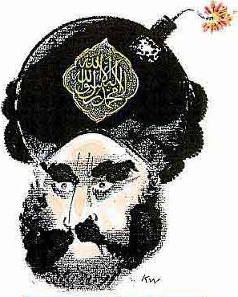

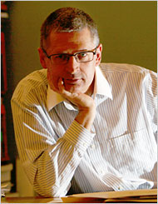
Flemmingovi je vyčítáno, že kvůli
jeho snaze zviditelnit se či
vydělat, ohrozil životy nejen karikaturistů, ale též dánského lidu. Při útocích již zemřela více než stovka nevinných lidí, vypukly mohutné demonstrace, ale množí se i pokusy o atentáty.
Flemming Rose

Výtvarník Lars Vilks nakreslil Mohameda jako psa „z kruháku.“ Díky karikatuře se zvedl mnohonásobně zájem o jeho osobu a to především v islámském světě, kde al-Ká´ida žádá jeho hlavu, za kterou zájemcům nabízí 100.000 dolarů. Mnoho islamistů se ji už pokusilo získat. Naposledy, když mu do jeho domu hodili zápalné lahve a nešťastnou náhodou se sami zapálili. Zpanikařili, utekli a nechali na místě své doklady, díky kterým je později policie zatkla. Larsi Vilksovi se nic nestalo, protože v tu dobu byl na návštěvě u svých známých. Proč Mohameda nakreslil s hlavou psa vysvětluje následovně: „Lidé někdy v roce 2006 začali spontánně vyrábět dřevěné psy a dávali je po nocích na kruhové objezdy. Ten výtvarný happening lidi tak pobláznil, že se pes z kruháku stal pojmem. Ti psi byli všude a tak jsem chtěl otestovat míru svobody v uměleckých kruzích a na jednu výstavu jsem načrtl právě psa z kruháku s hlavou Mohameda.“

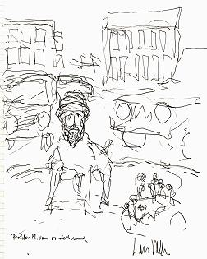
Na seznamu Inspire
magazínu je Lars
Vilks číslo jedna
mezi těmi, kteří
mají zemřít.

Na internetu
dokonce našel
své vlastní parte.
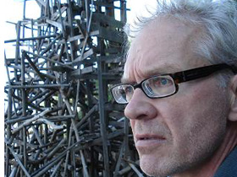
Nejtvrdší vlnu kritiky vyvolala karikatura, která zobrazuje proroka s bombou v turbanu. Rozčílené hlasy tvrdí, že kresba říká, že prorok a nakonec všichni muslimové jsou teroristé. Autor, Kurt Westergaard, tím však chtěl pouze naznačit, že někteří jedinci si jako rukojmí vzali islámské náboženství a páchají útoky ve jménu proroka.
Od zveřejnění karikatur se v Dánsku a v Evropě vede konstruktivní debata o svobodě projevu, svobodě náboženského vyznání a respektu k imigrantům a cizím vírám. Jyllands-Posten chtěli otestovat hranice autocenzury a za pomocí karikaturistů vyzvat muslimské tabu. Dosáhli svého záměru? Ano i ne.

